Interaktivni zemljevid
https://www.google.com/maps/d/edit?mid=13BUiqPjrgb3MYhk9fRNSWF8-AKSp6qw&usp=sharing
Navodila za uporabo:
1. Odprete povezavo. Prikazal se bo zemljevid, na katerem so označevana možna parkirna mesta. Označena so parkirna mesta, ki od IKC Šentjur niso oddaljena več kot 1 km / do 15 min hoje. 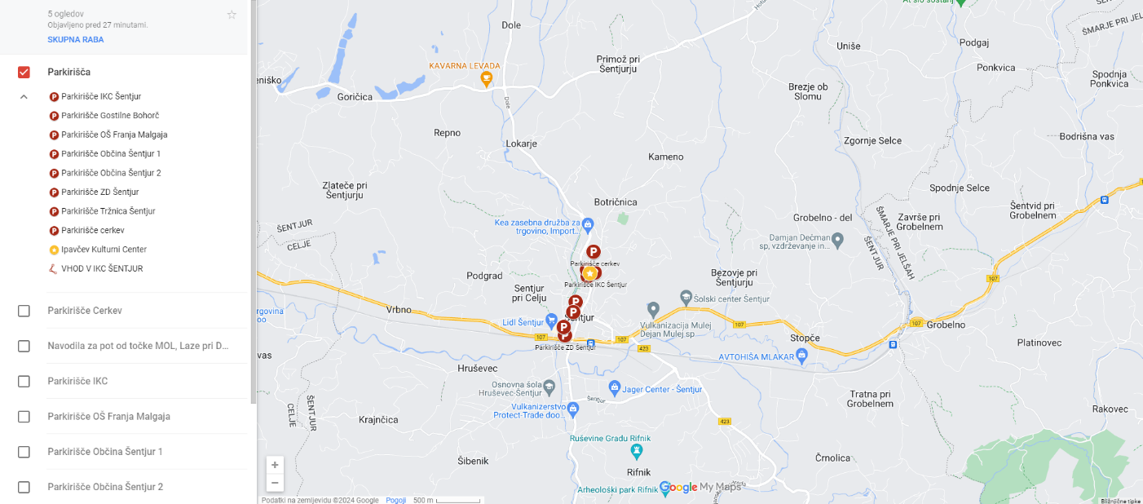
2. Če parkirna mesta na zemljevidu niso vidna, je potrebno na seznamu obkljukati segment »Parkirišča.«
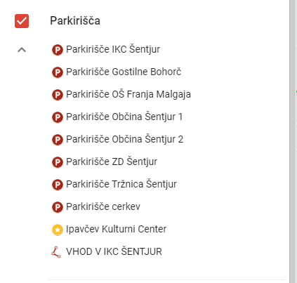

3. S klikom na parkirišče na seznamu se odpre okno, ki vsebuje informacije o oddaljenosti parkirišča od IKC Šentjur. Za podrobno navigacijo do izbranega parkirišča je potrebno pritisniti na gumb, označen na sliki.
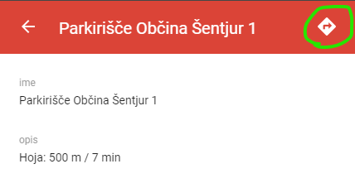
4. Navodila za (peš) pot do IKC Šentjur se prikažejo, ko na seznamu obkljukate izbrano parkirišče.
